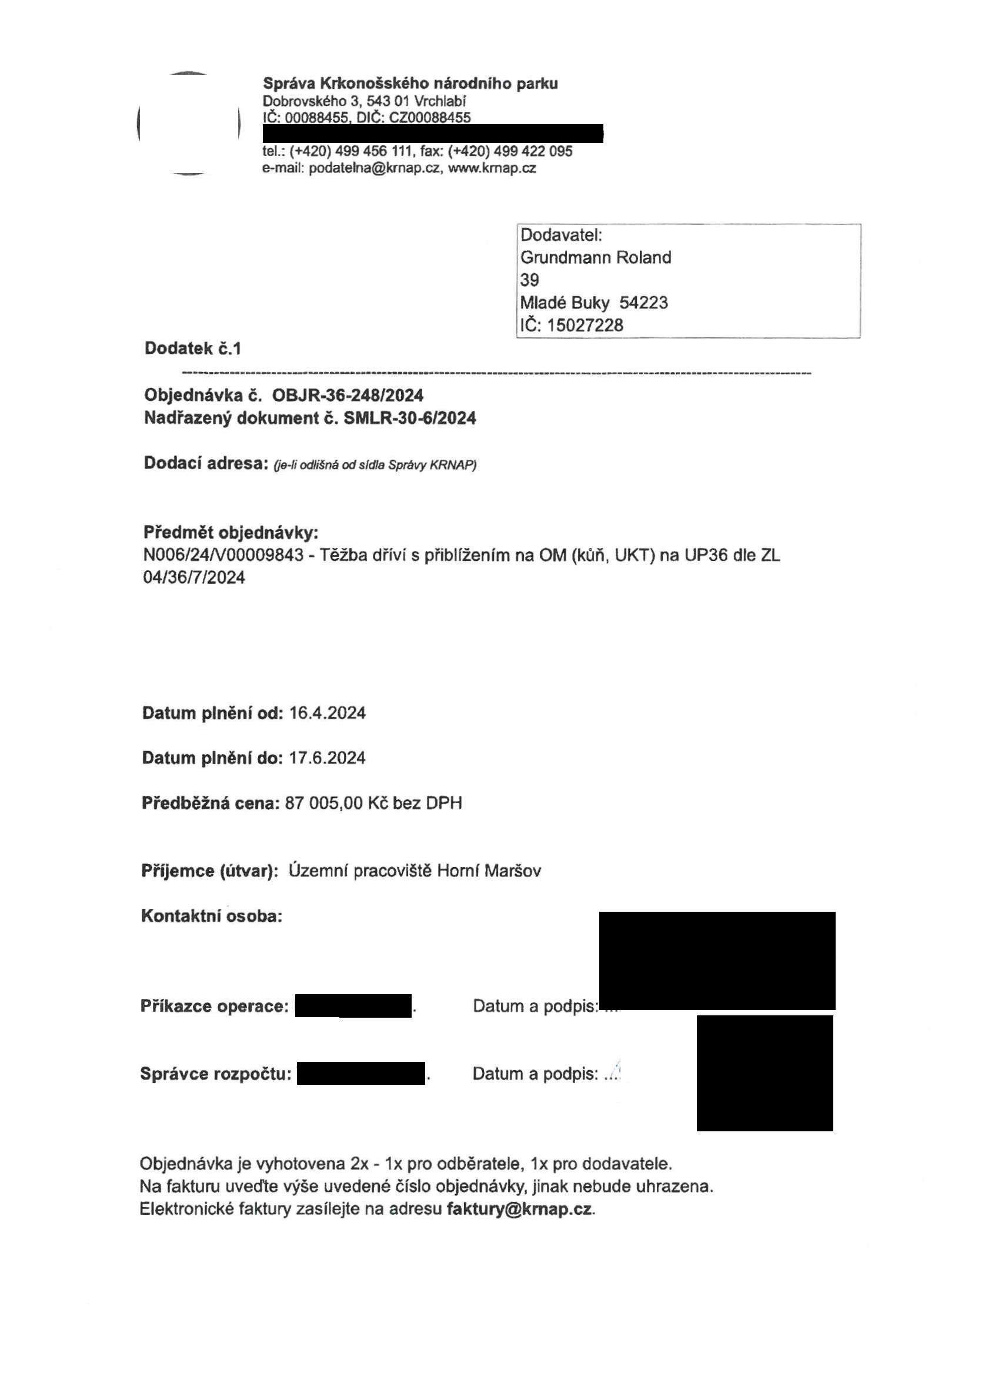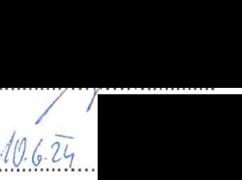

Správa Krkonošského národního parku
Dobrovského 3, 543 01 Vrchlabí IČ: 00088455, DIČ: CZ00088455

tel.: (+420) 499 456 111, fax: (+420) 499 422 095
e-mail: podatelna@krnap.cz, www.kmap.cz

Dodavatel: Grundmann Roland 39
Mladé Buky 54223
IČ: 15027228
Dodatek č.1

Objednávka č. OBJR-36-248/2024 Nadřazený dokument č. SMLR-30-6/2024

Dodací adresa: (je-li odlišná od sídla Správy KRNAP)

Předmět objednávky:
N006/24/V00009843 - Těžba dříví s přiblížením na OM (kůň, UKT) na UP36 dle ZL 04/36/7/2024

Datum plnění od: 16.4.2024

Datum plnění do: 17.6.2024

Předběžná cena: 87 005,00 Kč bez DPH

Příjemce (útvar): Územní pracoviště Horní Maršov

Kontaktní osoba:

Příkazce operace: . Datum a podpis:

Správce rozpočtu: . Datum a podpis:..

Objednávka je vyhotovena 2x - 1x pro odběratele, 1x pro dodavatele.
Na fakturu uveďte výše uvedené číslo objednávky, jinak nebude uhrazena. Elektronické faktury zasílejte na adresu faktury@kmap.cz.

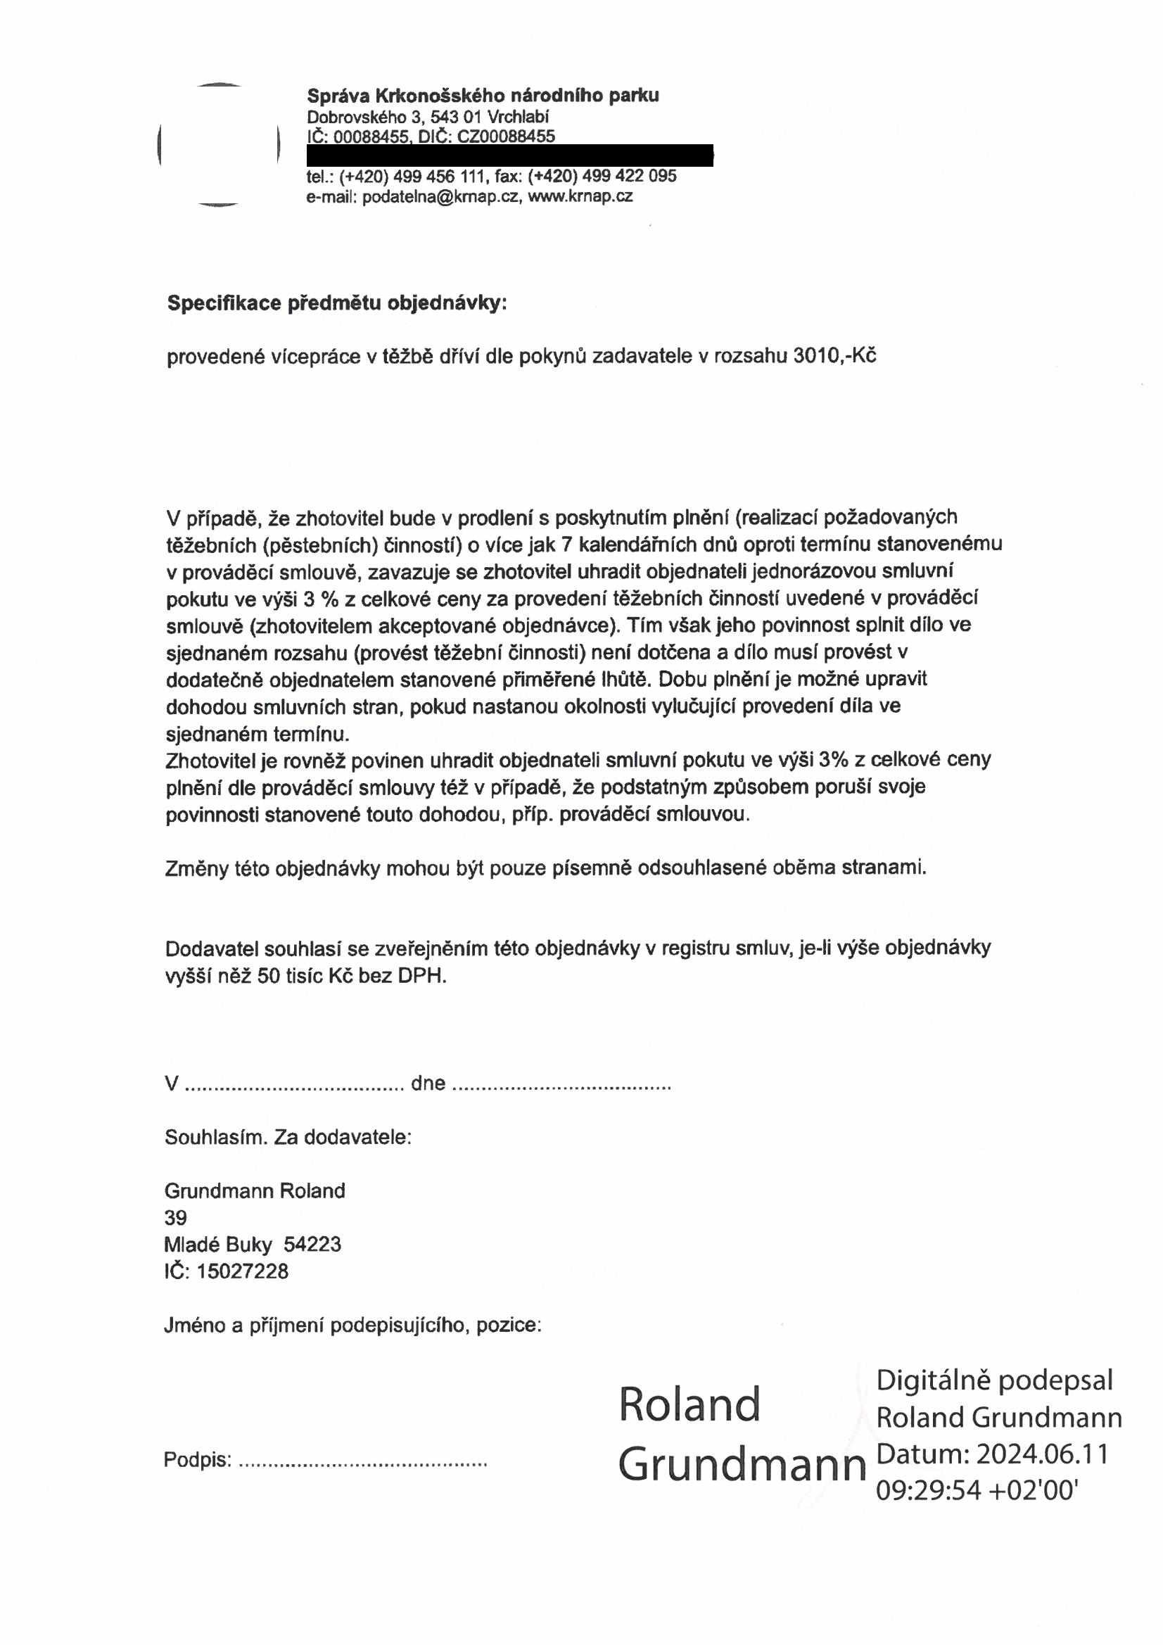

Správa Krkonošského národního parku
Dobrovského 3, 543 01 Vrchlabí IČ: 00088455, DIČ: CZ00088455

tel.: (+420) 499 456 111, fax: (+420) 499 422 095
e-mail: podatelna@kmap.cz, www.krnap.cz

Specifikace předmětu objednávky:

provedené vícepráce v těžbě dříví dle pokynů zadavatele v rozsahu 3010,-Kč

V případě, že zhotovitel bude v prodlení s poskytnutím plnění (realizací požadovaných těžebních (pěstebních) činností) o více jak 7 kalendářních dnů oproti termínu stanovenému v prováděcí smlouvě, zavazuje se zhotovitel uhradit objednateli jednorázovou smluvní pokutu ve výši 3 % z celkové ceny za provedení těžebních činností uvedené v prováděcí smlouvě (zhotovitelem akceptované objednávce). Tím však jeho povinnost splnit dílo ve sjednaném rozsahu (provést těžební činnosti) není dotčena a dílo musí provést v dodatečně objednatelem stanovené přiměřené lhůtě. Dobu plnění je možné upravit dohodou smluvních stran, pokud nastanou okolnosti vylučující provedení díla ve sjednaném termínu.
Zhotovitel je rovněž povinen uhradit objednateli smluvní pokutu ve výši 3% z celkové ceny plnění dle prováděcí smlouvy též v případě, že podstatným způsobem poruší svoje povinnosti stanovené touto dohodou, příp. prováděcí smlouvou.

Změny této objednávky mohou být pouze písemně odsouhlasené oběma stranami.

Dodavatel souhlasí se zveřejněním této objednávky v registru smluv, je-li výše objednávky vyšší něž 50 tisíc Kč bez DPH.

V...................................... dne.................
Souhlasím. Za dodavatele: Grundmann Roland
39
Mladé Buky 54223
IČ: 15027228

Jméno a příjmení podepisujícího, pozice:

Digitálně podepsal
Roland Roland Grundmann
Podpis: Grundmann Datum: 2024.06.11 09:29:54 +02'00’

